一、

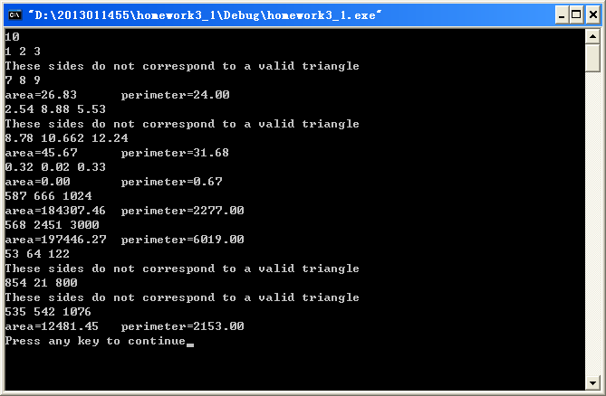

#include<stdio.h>

#include<math.h>

int triangle(double a,double b,double c)

{

if(a+b<=c)

return 1;

return 0;

}

void main()

{

int i,n;

double a,b,c,s;

scanf("%d",&n);

for(i=0;i<n;i++)

{

scanf("%lf%lf%lf",&a,&b,&c);

s=(a+b+c)/2;

if(triangle(a,b,c)||triangle(a,c,b)||triangle(c,b,a))

printf("These sides do not correspond to a valid triangle\n");

else

printf("area=%.2lf perimeter=%.2lf\n",sqrt(s\*(s-a)\*(s-b)\*(s-c)),2\*s);;

}

}

二、

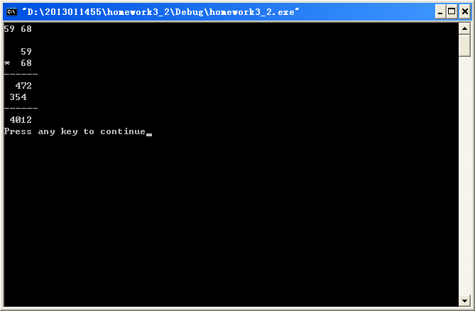

#include<stdio.h>

void main()

{

int a,b;

scanf("%d%d",&a,&b);

printf("\n%5d\n\*%4d\n",a,b);

printf("------\n");

printf("%5d\n%4d\n",a\*(b%10),a\*(b-b%10)/10);

printf("------\n");

printf("%5d\n",a\*b);

}

三、

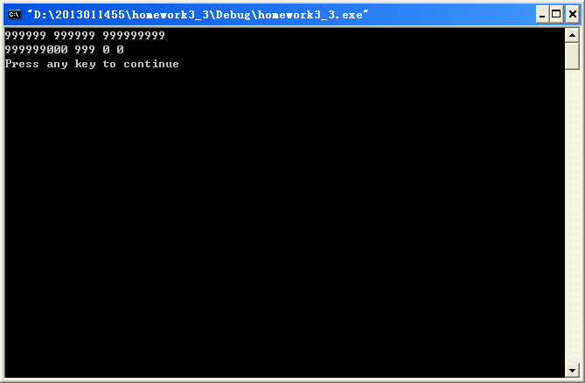

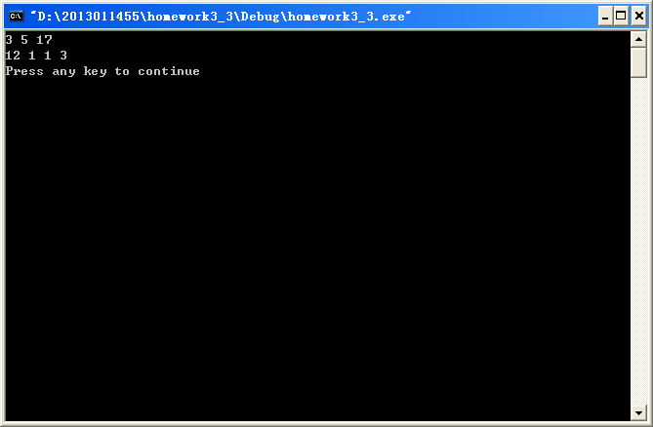

#include<stdio.h>

void main()

{

int m,n,k,i,e=0;

int a=0,b=0,c=0,d=0;

scanf("%d%d%d",&n,&m,&k);

m++;n++;

for(i=1;i<=k;i++)

{

e=(i%m==0)\*2+(i%n==0);

switch(e)

{

case 0:a++;break;

case 1:d++;break;

case 2:c++;break;

case 3:b++;break;

}

}

printf("%d %d %d %d\n",a,b,c,d);

}

三、优化版——计算时间大为减小

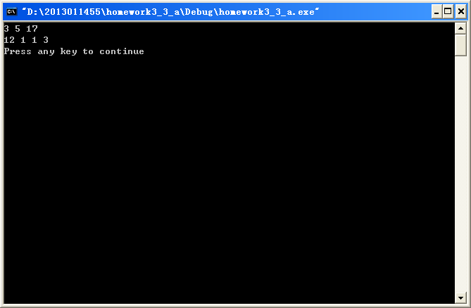

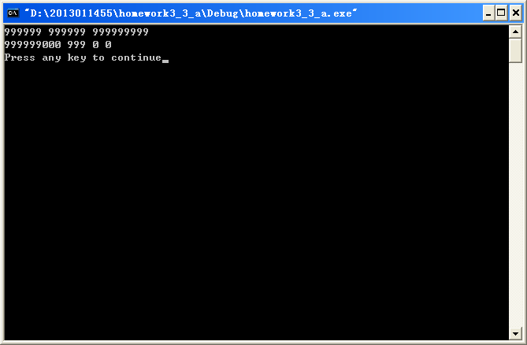

#include<stdio.h>

int gcd(int x,int y)

{

if(x<y) return gcd(y,x);

if(x%y!=0) return gcd(y,x%y);

return y;

}

void main()

{

int n,m,k;

int b,c,d;

scanf("%d%d%d",&n,&m,&k);n++;m++;

c=k/n;b=k/m;

d=c/(m/gcd(n,m));

printf("%d %d %d %d\n",k-b-c+d,d,b-d,c-d);

}

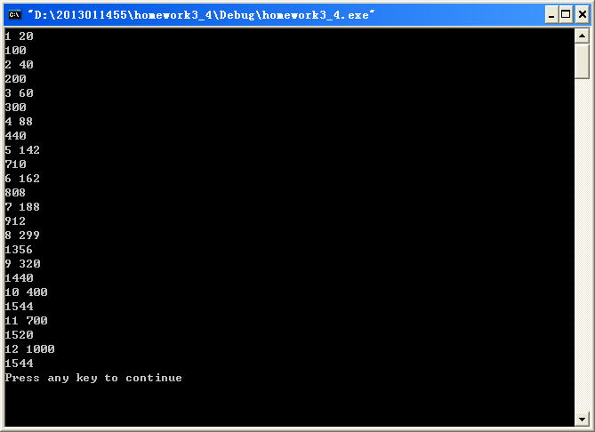

四、

#include<stdio.h>

int month(int a)

{

if(a==1||a==3||a==5||a==7||a==8||a==10||a==12)

return 31;

else if(a==2)

return 28;

else

return 30;

}

void main()

{

int n,m,t,i,a;

scanf("%d",&n);

for(i=0;i<n;i++)

{

scanf("%d%d",&m,&t);

a=month(m);

if(t<=160)

printf("%d\n",t\*5);

else if(t<=(160+6\*a))

printf("%d\n",160\*5+(t-160)\*4);

else

printf("%d\n",160\*5+a\*6\*4);

}

}

五、

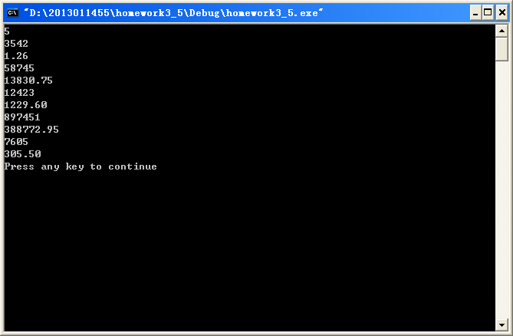

#include<stdio.h>

void main()

{

int n,i;

double s;

scanf("%d",&n);

for(i=0;i<n;i++)

{

scanf("%lf",&s);

s-=3500;

if(s<=0)

printf("0\n");

else if(s<=1500)

printf("%.2lf\n",s\*0.03);

else if(s<=4500)

printf("%.2lf\n",(s-1500)\*0.1+45);

else if(s<=9000)

printf("%.2lf\n",(s-4500)\*0.2+345);

else if(s<=35000)

printf("%.2lf\n",(s-9000)\*0.25+1245);

else if(s<=55000)

printf("%.2lf\n",(s-35000)\*0.3+7745);

else if(s<=80000)

printf("%.2lf\n",(s-55000)\*0.35+13745);

else

printf("%.2lf\n",(s-80000)\*0.45+22495);

}

}

六、

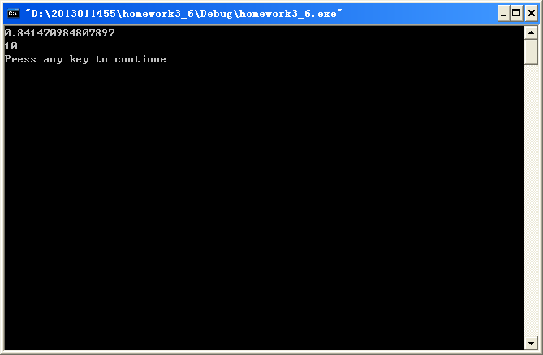

#include<stdio.h>

double func(int x,int y)

{

int i;

double a=1;

for(i=1;i<=x;i++)

a=a\*(1/(double)i);

return y\*a;

}

void main()

{

int e=1,i=1;

double ans=0,ans1=0;

while(1)

{

ans+=func(i,2-i%4);

if(ans1==ans)

break;

i+=2;

ans1=ans;

}

printf("%.15lf\n%d\n",ans,(i+1)/2);

}

六、（用另一种判定条件做的结果）

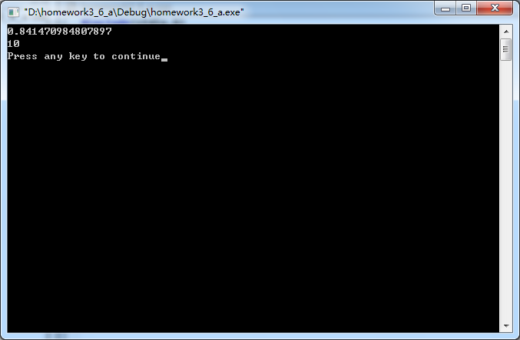

#include<stdio.h>

double func(int x,int y)

{

int i;

double a=1;

for(i=1;i<=x;i++)

a=a\*(1/(double)i);

return y\*a;

}

void main()

{

int e=1,i=1;

double ans=0,ans1=0;

while(1)

{

if(func(i,1)<=1e-15)

break;

ans+=func(i,2-i%4);

i+=2;

ans1=ans;

}

printf("%.15lf\n%d\n",ans,(i+1)/2);

}

七、

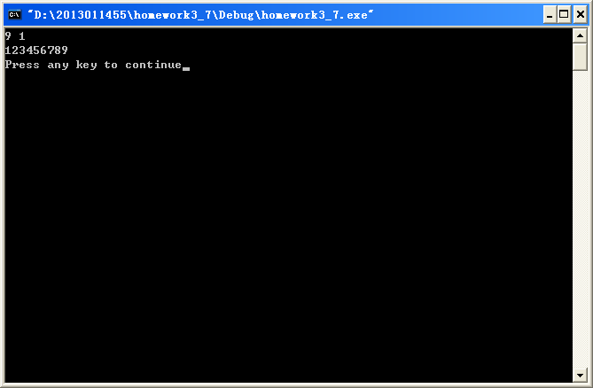

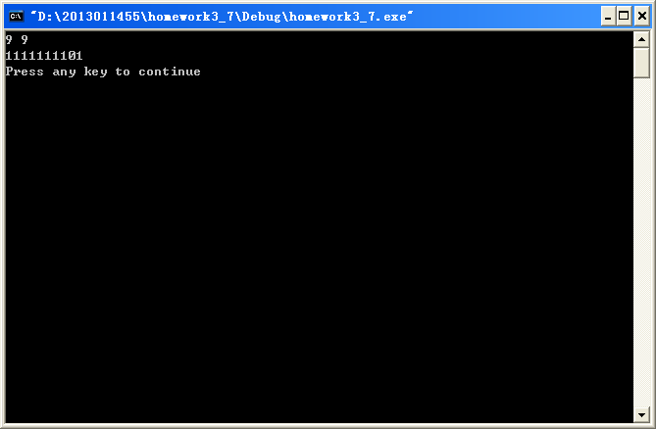

#include<stdio.h>

#include<math.h>

void main()

{

int n,a,i,j,ans=0;

scanf("%d%d",&n,&a);

for(i=0;i<n;i++)

for(j=0;j<=i;j++)

ans+=a\*pow(10,j);

printf("%d\n",ans);

}

八、

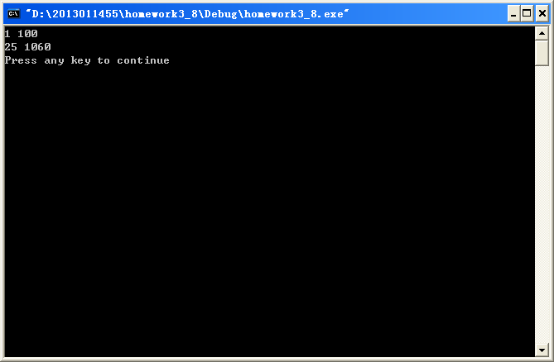

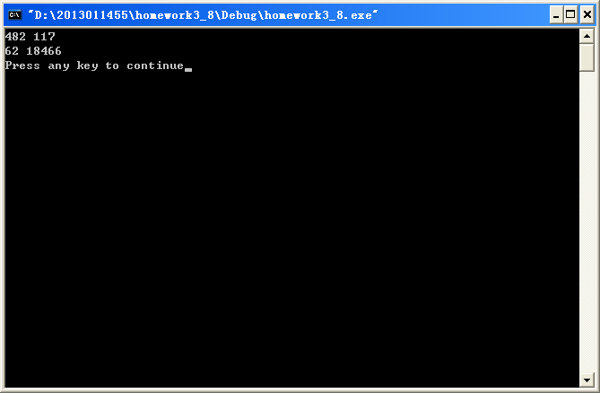

#include<stdio.h>

void main()

{

int x,m,n,ans1=0,ans2=0,i,j,e=0;

scanf("%d%d",&m,&n);

if(m>n){x=m;m=n;n=x;}

if(m==1) m++;

for(i=m;i<=n;i++)

{

e=0;

for(j=2;j<i-1;j++)

if(i%j==0)

e=1;

if(e==0)

{

ans1++;

ans2+=i;

}

}

printf("%d %d\n",ans1,ans2);

}

九、

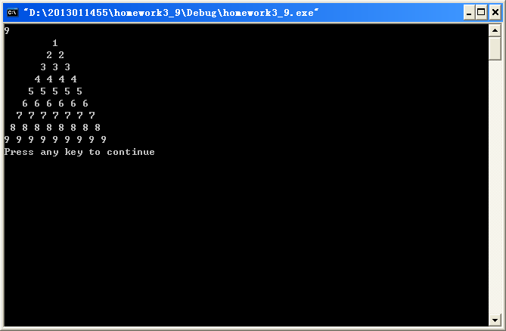

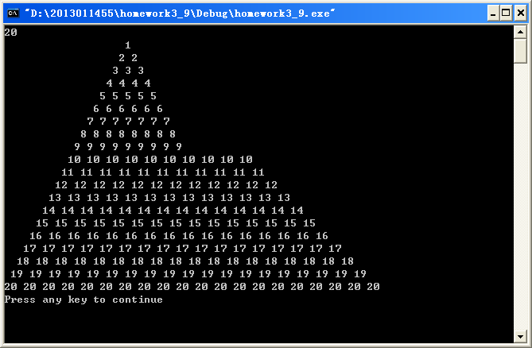

(由于两位数占两格，故看起来不那么像“金字塔”);

#include<stdio.h>

void main()

{

int n,i,j;

scanf("%d",&n);

for(i=n;i>=1;i--)

{

for(j=1;j<i;j++)

printf(" ");

for(j=n+1;j>i;j--)

printf("%d ",n+1-i);

printf("\n");

}

}

十、

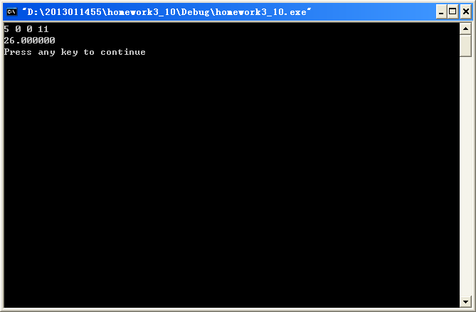

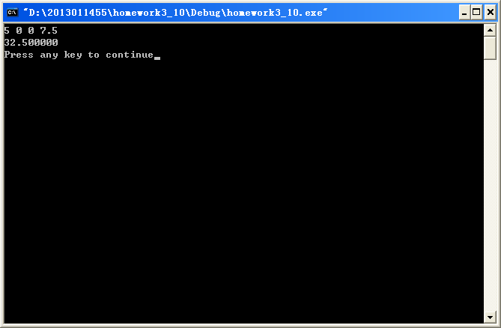

#include<stdio.h>

#include<math.h>

double abs1(double a)

{

if(a>0) return a;

return -a;

}

double dis1(double x1,double y1,double z1,double x2,double y2,double z2)

{

return abs1(x1-x2)+abs1(y1-y2)+abs1(z1-z2);

}

double dis2(double x1,double y1,double x2,double y2)

{

return sqrt((x1-x2)\*(x1-x2)+(y1-y2)\*(y1-y2));

}

void main()

{

double x1,x2,y1,y2,z1=0,z2=0,a1=0,a2=0;

scanf("%lf%lf%lf%lf",&x1,&y1,&x2,&y2);

if(dis2(x1,y1,0,5)<=2.5)

{a1=1;z1=10;}

if(dis2(x2,y2,0,5)<=2.5)

{a2=1;z2=10;}

if(dis2(x1,y1,-5,0)<=2.5)

{a1=2;z1=10;}

if(dis2(x2,y2,-5,0)<=2.5)

{a2=2;z2=10;}

if(dis2(x1,y1,5,0)<=2.5)

{a1=3;z1=10;}

if(dis2(x2,y2,5,0)<=2.5)

{a2=3;z2=10;}

if(dis2(x1,y1,0,-5)<=2.5)

{a1=4;z1=10;}

if(dis2(x2,y2,0,-5)<=2.5)

{a2=4;z2=10;}

if(a1\*a2==0||a1==a2)

printf("%lf\n",dis1(x1,y1,z1,x2,y2,z2));

else

printf("%lf\n",dis1(x1,y1,0,x2,y2,z2)+z1);

}

十一、

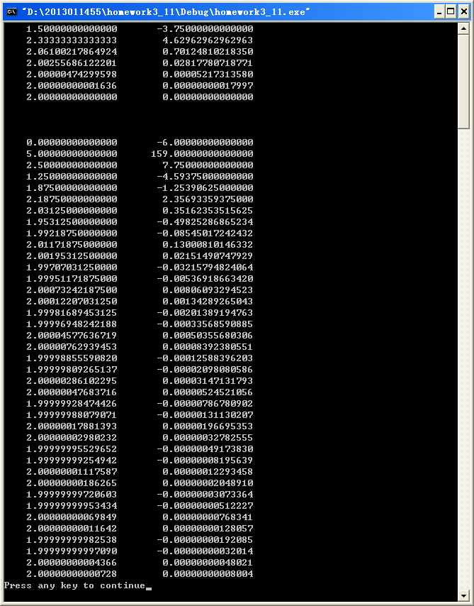

牛顿法果然要快一点= =

程序见下页

#include<stdio.h>

double fx(double x)

{

return 2\*x\*x\*x-4\*x\*x+3\*x-6;

}

double ans(double a,double b)

{

printf("%20.14lf %20.14lf\n",(a+b)/2,fx((a+b)/2));

if(fx((a+b)/2)<=0.0000000001&&fx((a+b)/2)>=-0.0000000001)

return fx((a+b)/2);

else if(fx(a)\*fx((a+b)/2)>0)

return ans((a+b)/2,b);

return ans(a,(a+b)/2);

}

void main()

{

double x=1.5,y;

y=fx(x);

while(y>=0.0000000001||y<=-0.0000000001)

{

printf("%20.14lf %20.14lf\n",x,y);

x-=y/(6\*x\*x-8\*x+3);

y=fx(x);

}

printf("%20.14lf %20.14lf\n",x,y);

printf("\n\n\n");

ans(-10,10);

}